

Specyfikacja interfejsu wymiany danych pomiędzy Sądami i BIG
w oparciu o platformę pośredniczącą Ministerstwa Sprawiedliwości
i z wykorzystaniem uniwersalnego formatu danych IG2BIG
Wersja 2.4
(wersja publiczna)

Materiał wypracowany przez grupę roboczą złożoną z przedstawicieli:








Spis treści
1. Wstęp 3
2. Słownik skrótów i pojęć 3
3. Założenia. 3
5. Model przepływu danych. 5
6. Dopuszczalne formaty danych 10
7. Transmisja danych i bezpieczeństwo 10
8. Autoryzacja sądów i ich użytkowników 10
9. Model danych w formacie IG2BIG 11
10. Operacje WebService BIG zgodne z IG2BIG 13
11. Zasady tworzenia danych wejściowych 24
12. Migracja danych do formatu IG2BIG 25

- Wstęp

Niniejszy dokument reguluje zasady realizacji obowiązku określonego w art. 16 ust. 7 Ustawy z dnia 9 kwietnia 2010 r. o udostępnianiu informacji gospodarczych i wymianie danych gospodarczych oraz art. 12a § 1 Ustawy Kodeks karny wykonawczy, polegającego na przekazywaniu przez sądy do biur informacji gospodarczej informacji gospodarczych o powstaniu zaległości w uiszczeniu wskazanych tam należności.
Dokument opisuje specjalnie stworzony na tę okoliczność, uniwersalny format danych - IG2BIG oraz zasady jego wykorzystania w procesie przekazywania Informacji Gospodarczych do BIG.
- Słownik skrótów i pojęć
BIG; biuro – Biuro Informacji Gospodarczej
MS – Ministerstwo Sprawiedliwości
Platforma; PIMS – Platforma Integracyjna Ministerstwa Sprawiedliwości
WS – WebService
IG – Informacje Gospodarcze
- Założenia.
  - Uniwersalny format danych IG2BIG jest standardem przygotowanym i przyjętym przez wszystkie działające w Polsce Biura Informacji Gospodarczej (stan na 01.06.2016). Przyjęcie standardu oznacza, że dane przekazane w tym formacie będą mogły zostać przekazane przez sąd
(i automatycznie przetworzone) do dowolnego lub wszystkich BIGów bez konieczności indywidualnego dostosowywania formatu.
  - Format zapewnia minimalny zakres danych umożliwiający przekazanie informacji gospodarczych do BIG w sposób zgodny z wymogami przepisów prawa na dzień jego przygotowania.
  - Formaty i wielkości poszczególnych pól, uwzględniają wymogi systemów każdego z BIG. W tym zakresie zostały przyjęte najwęższe kryteria wynikające z sumy wymagań systemów biur uczestniczących w przedsięwzięciu.
Przykład*:
Nazwa pola | KRD | ERIF | KBIG | BIG IM | KIDT | IG2BIG
Miejscowość | C (128) | C (30) | C (256) | C (50) | C (30) | C (30)
Nazwisko | C (128) | C (60) | C (256) | C (30) | C (50) | C (30)
* dane fikcyjne

  - Biura przyjmują jednolity preferowany model przepływu danych pomiędzy wierzycielami (sądami) a BIG – ami z wykorzystaniem Platformy Integracyjnej Ministerstwa Sprawiedliwości.
  - Platforma jest rozwiązaniem technicznym, stworzonym i utrzymywanym przez Ministerstwo Sprawiedliwości, pozwalającą na prawidłowe, terminowe i bezpieczne przekazywanie informacji gospodarczych przez sądy do biur informacji gospodarczej a także ich aktualizowanie i usuwanie.
  - Ministerstwo Sprawiedliwości udostępni Platformę wszystkim sądom działającym w Polsce podlegającym obowiązkowi wymiany danych z BIG oraz umożliwi jej integrację z systemami informatycznymi sądów.
  - Platforma wykorzystuje format IG2BIG jako standard wymiany danych z biurami informacji gospodarczej.
  - Dane przekazywane przez sądy do BIG, niezależnie od kanału przesyłu powinny mieć strukturę zgodną z IG2BIG.XML .
  - Wszelkie zmiany formatu IG2BIG będą wymagały uzgodnienia z wszystkimi wykorzystującymi go biurami informacji gospodarczej oraz Ministerstwem Sprawiedliwości a do akceptacji zmian wystarczy zwykła większość głosów.
  - Zmiany funkcjonowania Platformy w zakresie wymiany informacji gospodarczych z wykorzystaniem formatu IG2BIG będą konsultowane z wszystkimi biurami uczestniczącymi w wymianie.

- Model przepływu danych.
  - Wymiana danych Sąd BIG z wykorzystaniem Platformy Integracyjnej MS

  - Dane z PIMS przekazywane będą do WebSerwisów poszczególnych BIGów w sposób asynchroniczny (bez call back), tzn. PIMS musi dokonać odpytania o status przetwarzania przekazanej paczki danych w każdym z systemów BIG.

  - Przetwarzanie danych z punktu widzenia systemu klienckiego (PIMS):
Schemat asynchronicznej komunikacji PIMS-BIG.
  - Podstawowe parametry wymiany danych:
- Paczka danych przekazywanych jednorazowo do BIG będzie zawierała max. 1000 rekordów opisujących informacje gospodarcze.
- Dane do BIG będą przekazywane przyrostowo, tzn. przekazywane będą wyłącznie nowe oraz zmieniane (w tym usuwane) IG.
- Rozwiązanie nie zakłada limitów liczby przekazywanych paczek w określonym czasie.
- Sądy będą przekazywały dane do BIG w sposób przyrostowy, tzn. będą raportowały wyłącznie zmiany na IG przy czym każde pozostające w rejestrze IG powinno zostań zaktualizowane przynajmniej raz na 3 lata . (Zgodnie z ustawą, w przypadku nieaktualizowanych IG przez okres 3-ch lat, BIG usuwa takie IG – Art. 31 U.u.i.g.).
- W sytuacji normalnego funkcjonowania, systemy BIG przetworzą każdą paczkę danych w max w ciągu 7 dni kalendarzowych.

  - Przesyłanie danych w przypadku awarii.
Awaria – jest rozumiana sytuacja, kiedy występuje brak połączenia (niedziałający interfejs) Platformy PIMS lub BIG-u trwający ponad 5 dni, z zastrzeżeniem, że tryb awaryjny uruchomiony jest wyłącznie w stosunku do tego BIG-u, z którym nie ma połączenia. Nie wpływa to na sposób realizacji usługi z innymi BIG-ami.
Sądy będą informowane na bieżąco przez Ministerstwo Sprawiedliwości o awariach Platformy Integracyjnej MS.
W sytuacji awarii dane (IG) w postaci plików w formacie IG2BIG.XML będą przesyłane przez sądy za pośrednictwem MS do każdego z BIG z wykorzystaniem bezpiecznego kanału przesyłu plików– SFTP (SSH File Transfer Protocol). Wymiana plików będzie się odbywała za pośrednictwem kont administratora PIMS utworzonych w każdym z BIG (każdy BIG utworzy jedno konto administratora PIMS za pomocą którego będzie możliwa obsługa kanału SFTP).
Pliki off-line będą wykorzystywane wyłącznie do awaryjnego przekazywania, aktualizacji i usunięcia danych. Pozostałe funkcje WebServisów BIG (np. odpytanie o status paczki) nie będą obsługiwane w trybie awaryjnym.
W związku z faktem, iż każdy z BIGów zwykle usuwa awarię w czasie krótszym niż 1 dzień, nie przewiduje się (poza wymienionymi) dodatkowych kanałów wymiany danych.
  - Format pliku dla trybu awaryjnego
    - Zasady nazywania plików dla trybu awaryjnego.
Nazwa pliku:
AAAA_YYYYMMDDHHMMSS_REF.xml

Gdzie:
Część nazwy | Dopuszczalne znaki | Długość | Wymagalność | Znaczenie
AAAA | 0-9, | 4 cyfry | Tak | ID sądu
YYYYMMDDHHMMSS | 0-9, | 14 cyfr | Tak | Data i godzina
REF | 0-9a-zA-Z oraz „-” | 0-32 znaków | Opcjonalne | Dowolny Identyfikator nadawcy, np. ID numeryczne, UUID

Przykłady:
0001_20170112125959_.xml
1234_20170112125959_456329346382.xml
9999_20170112125959_asde-3432-cz3fds-342dfd-fdcsfs.xml

    - Struktura pliku dla trybu awaryjnego.
Pliki dla trybu awaryjnego powinny mieć strukturę zgodną ze schemą IG2BIG.
Schema dla plików XML trybu awaryjnego posiada element grupujący EmergencyPackageSubmit, grupujący podobną do SOAP strukturę danych, składającą się z 2-ch części: Credentials (subscriberId, userId, password) oraz PackageSubmit (packageId, operation).
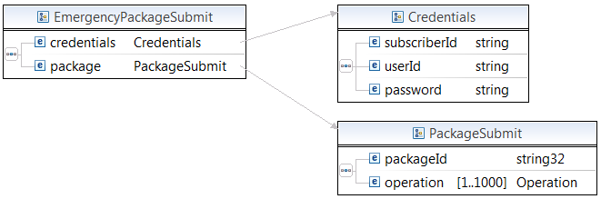

Przykład:
<?xml version="1.0" encoding="UTF-8"?>

<typ:emergencyPackageSubmitRequest xmlns:typ="https://www.ig2big.org/ws/v1/types">

<typ:credentials>
<subscriberId>???</subscriberId>
<userId>?????</userId>
<password>?????</password>
</typ:credentials>

<typ:package>

<packageId>PACK01</packageId>

<operation>
<OperationId>OPER-01</OperationId>
…
</operation>
…

</typ:package>

</typ:package>

    - Wynik przetwarzania plików w trybie awaryjnym
W trybie awaryjnym dla każdego przekazanego na SFTP BIG pliku, system BIG powinien przygotować odpowiedź zawierającą informacje o wyniku przyjęcia pliku awaryjnego do przetwarzania. Odpowiedź ta powinna być zapisywana w podfolderze „out” konta FTP, jako plik XML. Nazwa pliku wynikowego będzie taka sama jak nazwa pliku awaryjnego. Braku pliku statusowego w folderze „out” oznacza oczekiwanie na podjęcie do przetwarzania danego pliku przez system BIG.
Zawartość pliku wynikowego bazuje na elementach formatu IG2BIG.
- Poprawne przyjęcie pliku do przetwarzania - SUCCESS
<?xml version="1.0" encoding="UTF-8"?>

<ns1:packageSubmitResponse xmlns:ns1="https://www.ig2big.org/ws/v1/types">
<receptionDateTime>2017-02-28T14:07:52.280+01:00</receptionDateTime>
</ns1:packageSubmitResponse>

- Błąd autoryzacji - authorisationError
<?xml version="1.0" encoding="UTF-8"?>

<ns1:authorisationError xmlns:ns1="https://www.ig2big.org/ws/v1/types">
<processingDateTime>2017-03-06T15:28:04.875+01:00</processingDateTime>
<errorType>invalidCredentials</errorType>
</ns1:authorisationError>

- Bład przetwarzania pliku (np. niepoprawna str. pliku XML) - processingError
<?xml version="1.0" encoding="UTF-8"?>

<processingError xmlns:ns2="https://www.ig2big.org/ws/v1/types">
<processingDateTime>2016-10-19T10:12:56.004+02:00</processingDateTime>
<errorType>elementNotFoundError</errorType>
</processingError>

- Błąd przetwarzania pliku – pakiet został już wcześniej przyjęty do przetwarzania (packageID) - processingError
<?xml version="1.0" encoding="UTF-8"?>

<processingError xmlns:ns2="https://www.ig2big.org/ws/v1/types">
<processingDateTime>2016-10-19T10:12:56.004+02:00</processingDateTime>
<errorType>systemError</errorType>
</processingError>

Szczegółowy status przetwarzania danych operacji, (np. validationError), będzie dostępny tylko za pośrednictwem web serwisu – checkStatus.
  - Informacje zwrotne z poszczególnych BIGów będą trafiały do poszczególnych sądów tą samą drogą, którą zostały wysłane dane wejściowe czyli:
- Jako odpowiedź pobrana przez PIMS z WebServisów poszczególnych BIGów
- Jako plik z danymi wysyłany za pośrednictwem kanału SFTP (kanał wymiany w przypadku awarii).

  - Dostęp do danych w BIG.
Każdy Sąd, niezależnie od wyboru rozwiązania, będzie miał możliwość wglądu do danych za pośrednictwem innych kanałów standardowo dostępnych w BIG. Ze względu na konieczność zapewnienia spójności danych w systemach sądów i BIG, dostęp do danych w tych kanałach będzie ograniczony do ich podglądu (dodawanie, usuwanie i edycja danych tą drogą nie będzie możliwe).

- Dopuszczalne formaty danych
Format XML, kodowanie UTF-8, będzie podstawowym i preferowanym formatem plików przekazywanych przez Sądy do BIG niezależnie od kanału przesyłu danych.
- Transmisja danych i bezpieczeństwo
  - Wszystkie dane będą przesyłane za pośrednictwem dedykowanego kanału VPN z wykorzystaniem protokołu HTTPS.
  - Możliwe jest dodatkowe zabezpieczenie transmisji danych uzgodnione pomiędzy PIMS a danym BIGiem indywidualnie.
- Autoryzacja sądów i ich użytkowników

  - Niezbędna jest rejestracja zarówno klienta (sądu) jak i użytkownika (osoby upoważnionej do przekazywania IG) w każdym BIG do którego dane będą przekazywane.
  - Sposób rejestracji sądu i jego użytkowników odbywa się zgodnie z wewnętrznymi procedurami (Regulaminami) poszczególnych biur.
  - Każde biuro nadaje użytkownikowi identyfikator oraz hasło zgodnie ze swoją polityką.
  - Platforma MS powinna umożliwić każdemu użytkownikowi z sądu możliwość skonfigurowania dostępu (użytkownik i hasło dla każdego z BIG) do wszystkich BIG.
  - Platforma MS w komunikacji z WebServisem BIG, będzie posługiwała się identyfikatorem oraz hasłem nadanym użytkownikowi w danym BIG zgodnie ze zdefiniowaną, przez sąd w platformie konfiguracją użytkowników.

  - Hasła użytkowników będą szyfrowane funkcją szyfrującą SHA2-256.
  - PIMS będzie nadawała unikalne identyfikatory paczek danych (packageId) oraz poszczególnych operacji na IG przekazanych w paczce (operationId), za pomocą których będzie możliwa ich identyfikacja w operacjach przekazania (packageSubmit) i sprawdzania statusów przetworzenia paczki danych (checkStatus).

- Model danych w formacie IG2BIG

Struktura paczki operacji
Paczka danych przekazywana do BIG w formacie IG2BIG stanowi kolekcję operacji (dodania, usunięcia, aktualizacji, zablokowania, odblokowania), które mają być wykonane na informacjach gospodarczych w bazie BIG.
Operacje w paczce będą przetwarzane sekwencyjnie (w kolejności przekazanej w paczce). Jeżeli w jednej paczce zostanie przekazanych więcej operacji dotyczących tego samego IG należy zwrócić uwagę na ich poprawność logiczną (np. Insert przed Update a nie odwrotnie).
Każda paczka składa się z następujących elementów:
- Nagłówka pozwalającego na zautoryzowanie użytkownika i sądu wykonującego operacje na IG w BIG:
  - login użytkownika
  - hasło użytkownika
  - identyfikator sądu
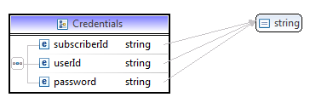

- Zestawu operacji w których zdefiniowane są:
  - rodzaj operacji na IG:
    - dodanie
    - aktualizacja
    - usunięcie
    - zablokowanie udostępniania
    - odblokowanie udostępniania
  - dane identyfikujące dłużnika
    - unikalny identyfikator dłużnika w rejestrze sądu
    - forma prawna podmiotu (domyślnie – osoba fizyczna)
    - imię
    - nazwisko
    - znacznik obywatelstwa polskiego
    - PESEL (dla obywateli polskich)
    - Identyfikator obcokrajowca (dla obywateli innych niż PL)
    - Rodzaj i numer dokumentu tożsamości
    - adres zamieszkania (nieobowiązkowy, jednak podanie którejkolwiek wartości w tym segmencie wymusza podanie pozostałych pól obowiązkowych):
      - kraj
      - kod pocztowy
      - miejscowość
      - ulica
      - numer domu
      - numer lokalu,
    - adres do korespondencji (nieobowiązkowy, jednak podanie którejkolwiek wartości w tym segmencie wymusza podanie pozostałych pól obowiązkowych):
      - kraj
      - kod pocztowy
      - miejscowość
      - ulica
      - numer domu
      - numer lokalu,,
  - Danych opisujących zobowiązanie:
    - unikalny identyfikator informacji gospodarczej w systemie jednostki przekazującej dane,
    - flaga zastrzeżenia danych identyfikacyjnych wierzyciela,
    - data końca obowiązywania wstrzymania udostępniania IG,
    - tytuł prawny/rodzaj zobowiązania
    - sygnatura tytułu wykonawczego
    - organ orzekający (nazwa organu)
    - data wydania tytułu wykonawczego
    - tytuł prawny dla tytułu wykonawczego
    - kwota zobowiązania
    - kwota zaległości
    - waluta
    - data powstania zaległości
    - data wysłania wezwania do zapłaty
    - kwota kwestionowana
Powyższy zestaw danych zapewnia przekazanie informacji gospodarczej przez sąd do BIG zgodnie z wymogami przepisów prawa obowiązującymi na dzień przyjęcia rozwiązania.
Szczegółowe wymogi dotyczące poszczególnych pól zdefiniowane są w schemie XSD będącej integralną częścią niniejszej dokumentacji.
- Operacje WebService BIG zgodne z IG2BIG
Interfejs WebService BIG udostępnia następujące operacje:
- packageSubmit – operacja umożliwiająca przekazanie paczki danych do przetworzenia w BIG
- checkStatus - operacja umożliwiająca sprawdzenie statusu przetwarzania paczki lub statusów poszczególnych operacji (po zakończeniu przetwarzania paczki).

Obie operacje wymagają przekazania danych autoryzujących użytkownika i sąd w nagłówku komunikatu wejściowego.

  - Przekazanie paczki do WS BIG – operacja packageSubmit

Struktura operacji przyjęcia paczki

wejście: packageSubmitRequest
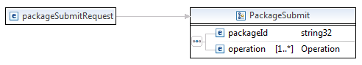
Parametry:
Economic Information |  |  |  |  | Dane opisujące IG
Lp. | Nazwa pola PL | Nazwa pola WS | Typ Danych | Obligatory-jność | Opis
1 | ID_PACZKI | packageID | string32 | T | Unikalny identyfikator listy operacji na IG w systemie subskrybenta
2 |  | operation | Operation | T | Operacje
2.1 | ID_OPERACJI | operationId | string32 | T | Unikalny identyfikator operacji na informacji gospodarczej w systemie subskrybenta.
2.2 | KRO | operation |  | T | Wybór rodzaju operacji:  - addInformation [dodanie IG]  - updateInformation [aktualizacja IG]  - blockInformation [zablokowanie IG]  - unblockInformation [odblokowanie IG]  - deleteInformation [usunięcie IG]

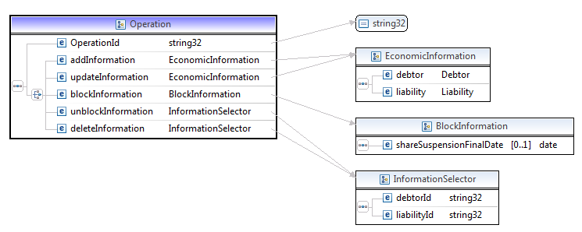

Jeżeli został przekazany Kod rodzaju operacji (operation) wskazujący na operację dodania (addInformation) lub aktualizacji (updateInformation) IG wówczas oczekiwane jest podanie parametrów informacji gospodarczej:

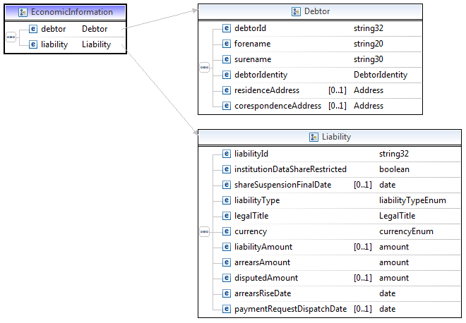

EconomicInformation |  |  |  |  |  | Dane opisujące IG
Lp. | Nazwa pola PL | Nazwa pola w schemie | Typ danych | Obligato  ryjność |  | Opis
1.1 |  | Debtor |  |  |  | Dane dłużnika, którego dotyczy IG
1.1.1 | ID_DLUZNIKA | debtorID | string32 | T |  | Unikalny Identyfikator dłużnika w rejestrze instytucji wykonującej operację
1.1.2 | IMIE | Forename | string20 | T |  | Imię dłużnika
1.1.3 | NAZWISKO | Surename | string30 | T |  | Nazwisko dłużnika
1.1.4 |  | debtorIdentity |  |  |  | Dane dłużnika, którego dotyczy IG
1.1.4.1 |  | polishCitizenIdentity |  |  |  | Dane identyfikujące obywatela Polski (wymagalne dla obywatela PL)
1.1.4.1.1 | PESEL | Pesel | pesel | T |  | Numer PESEL dłużnika
1.1.4.1.2 |  | Document |  |  |  | Identyfikator inny niż PESEL (opcjonalny)
1.1.4.1.2.1 | NR_DOK | documentNumber | string40 | T |  | Numer identyfikacyjny klienta, inny niż numer PESEL
1.1.4.1.2.2 | RODZ_DOK | documentType | documentType  Enum | N |  | Rodzaj dokumentu potwierdzającego tożsamość dłużnika.  Możliwe wartości:  - drivingLicense [Prawo jazdy]  - idCard [Dowód osobisty]  - passport [Paszport]  - insurance [Ubezpieczenie]  other [Inne]
1.1.4.1 |  | foreignCitizenIdentity |  |  |  | Dane identyfikujące obcokrajowca (wymagane dla obcokrajowca)
1.1.4.1.1 |  | Document |  |  |  | Identyfikator inny niż PESEL (obligatoryjny dla obcokrajowca)
1.1.4.1.1.1 | NR_DOK | documentNumber | string40 | T |  | Numer identyfikacyjny klienta, inny niż numer PESEL
1.1.4.1.1.2 | RODZ_DOK | documentType | documentType  Enum | N |  | Rodzaj dokumentu potwierdzającego tożsamość dłużnika.  Możliwe wartości:  - drivingLicense [Prawo jazdy]  - idCard [Dowód osobisty]  - passport [Paszport]  - insurance [Ubezpieczenie]  other [Inne]
1.1.5 |  | residenceAddress |  |  |  | Adres zamieszkania dłużnika (opcjonalny)
1.1.5.1 | KRAJ | Country | countryEnum | T
1.1.5.2 | KOD_POCZT | Postcode | string10 | T
1.1.5.3 | MIEJSCOWOSC | City | string40 | T
1.1.5.4 | ULICA | Street | string50 | N
1.1.5.5 | NR_D | houseNumber | String10 | T
1.1.5.6 | NR_L | localNumber | String20 | N
1.1.6 |  | corespondenceAddress |  |  |  | Adres do korespondencji dłużnika
1.1.6.1 | KRAJ | Country | countryEnum | T
1.1.6.2 | KOD_POCZT | Postcode | string10 | T
1.1.6.3 | MIEJSCOWOSC | City | string40 | T
1.1.6.4 | ULICA | Street | string50 | N
1.1.6.5 | NR_D | houseNumber | String10 | T
1.1.6.6 | NR_L | localNumber | String20 | N
1.2 |  | Liability |  |  |  | Dane dotyczące zobowiązania, którego dotyczy informacja gospodarcza
1.2.1 | ID_IG | liabilityId | string32 | T |  | Unikalny identyfikator informacji gospodarczej w systemie jednostki przekazującej dane
1.2.2 | ZASTRZ_DI | institutionDataShare  Restricted | boolean | T |  | Flaga zastrzeżenia danych identyfikacyjnych wierzyciela
1.2.3 | WSTRZ_IG | shareSuspension  FinalDate | date | N |  | Data końca obowiązywania wstrzymania udostępniania IG. Brak wartości oznacza że dane mogą być ujawniane
1.2.4 | TYT_PR_TYT_WYK | liabilityType | liabilityType  Enum | T |  | Tytuł prawny (rodzaj zobowiązania) dla tytułu wykonawczego.  Możliwe wartości:  - fine [Grzywna]  - compensation [Nawiązka na rzecz Skarbu Państwa]  - forfeit [Kwota pieniężna stanowiąca przedmiot przepadku]  - courtCosts [Koszty sądowe]  monetaryPenalty [Pieniężna kara porządkowa]
1.2.5 |  | legalTitle |  |  |  | Tytuł prawny
1.2.5.1 |  | enforceableTitle |  |  |  | Tytuł wykonawczy (obligatoryjny, jeśli sąd posiada tytuł wykonawczy)
1.2.5.1.1 | SYGNATURA_TYT | enforceableTitleId | string50 | T |  | sygnatura tytułu wykonawczego
1.2.5.1.2 | ORGAN | adjudicatingBody | string250 | T |  | nazwa organu orzekającego
1.2.5.1.3 | DATA_TYT | issueDate | date | T |  | data wydania tytułu wykonawczego
1.2.5.2 |  | otherTitle |  |  |  | Inny tytuł prawny (obligatoryjny, jeśli sąd nie posiada tytuły wykonawczego)
1.2.6 | WALUTA | Currency | currencyEnum | T |  | Waluta
1.2.7 | KWOTA_ZOB | liabilityAmount | amount | N |  | kwota zobowiązania
1.2.8 | KWOTA_ZAL | arrearsAmount | amount | T |  | kwota zaległości
1.2.9 | KWOTA_KWEST | disputedAmount | amount | N |  | kwota kwestionowana
1.2.10 | DATA_ZAL | arrearsRiseDate | date | T |  | data powstania zaległości
1.2.11 | DATA_WEZ | paymentRequest  DispatchDate | date | N |  | data wysłania wezwania do zapłaty

Jeżeli został przekazana operacja (operation) wskazująca na usunięcie (deleteInformation) lub odblokowania (unblockInformation) IG, wówczas oczekiwane jest podanie wyłącznie danych identyfikacyjnych IG, której operacja ma dotyczyć:
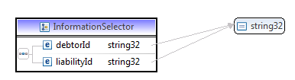
InformationSelector |  |  |  |  | Usunięcie lub odblokowanie IG
Lp. | Nazwa pola | Nazwa pola WS | Typ danych | Obligatoryjność | Opis
1.1 | ID_DLUZNIKA | debtorID | string32 | T | Unikalny Identyfikator dłużnika w rejestrze instytucji wykonującej operację
1.2 | ID_IG | liabilityId | string32 | T | Unikalny Identyfikator informacji gospodarczej w systemie jednostki przekazującej dane

W przypadku podania kodu operacji wskazującego na zablokowanie IG (blockInformation) wymagane jest podanie następujących parametrów:
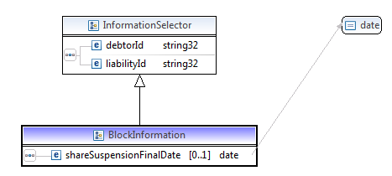
blockInformation |  |  |  |  | Zablokowanie IG
Lp. | Nazwa pola | Nazwa pola WS | Typ danych | Obligatoryjność | Opis
1.1 | ID_DLUZNIKA | debtorID | string32 | T | Unikalny Identyfikator dłużnika w rejestrze instytucji wykonującej operację
1.2 | ID_IG | liabilityId | string32 | T | Unikalny Identyfikator informacji gospodarczej w systemie jednostki przekazującej dane
1.3 | WSTRZ_IG | shareSuspensionFinalDate | date | T | Data końca obowiązywania wstrzymania udostępniania IG.

Wyjście: packageSubmitResponse

W odpowiedzi na przyjęcie danych zwracany jest dokładny czas przyjęcia paczki do przetwarzania lub informacja o błędzie o ile taki wystąpi.
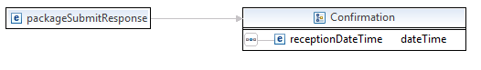
packageSubmitResponse |  |  |  | Potwierdzenie przyjęcia paczki danych
L.p. | Nazwa pola WS | Typ Danych | Obligatoryjność | Opis
1.1 | receptionDateTime | dateTime | T | Data i godzina przyjęcia informacji (paczki)

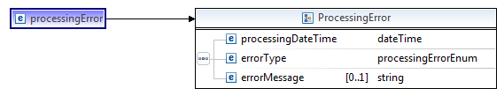

processingError |  |  |  | Błąd przetwarzania paczki
L.p. | Nazwa pola WS | Typ Danych | Obligatoryjność | Opis
1 | processingDateTime | dateTime | T | Data i czas wystąpienia błędu
2 | errorType | processingErrorEnum | T | Rodzaj błędu
3 | errorMessage | String | N | Opis błędu

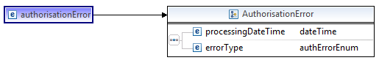

autorisationError |  |  |  | Błąd autoryzacji
L.p. | Nazwa pola WS | Typ Danych | Obligatoryjność | Opis
1 | processingDateTime | dateTime | T | Data i czas wystąpienia błędu
2 | errorType | authErrorEnum | T | opis błędu.  Możliwe wartości:  - invalidCredentials [Nieprawidłowy użytkownik lub hasło]  - zablokowane]

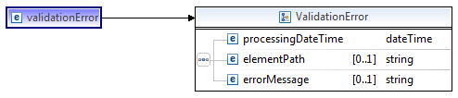

validationError |  |  |  | Błąd autoryzacji
L.p. | Nazwa pola WS | Typ Danych | Obligatoryjność | Opis
1 | processingDateTime | dateTime | T | Data i czas wystąpienia błędu
2 | elementPath | string | N | wskaźnik na element, którego dotyczy błąd walidacji (xpath)
3 | errorMessage | string | N | opis błędu

  - Sprawdzanie statusu przetwarzania paczki – operacja checkStatus

Struktura operacji sprawdzenia statusu paczki/operacji

wejście: checkStatusRequest

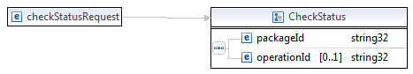
checkStatusRequest |  |  |  | Sprawdzenie statusu paczki
L.p. | Nazwa pola WS | Typ Danych | Obligatoryjność | Opis
1 | packageId | string32 | T | Unikalny identyfikator paczki obejmującej listę operacji na IG w systemie subskrybenta
2 | operationId | string32 | N | Unikalny identyfikator operacji na informacji gospodarczej w systemie subskrybenta

wyjście: checkStatusResponse
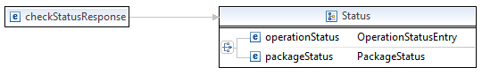
W zależności od podanych parametrów, operacja zwraca status przetwarzania paczki danych (packageStatus) bądź pojedynczych operacji zawartych w paczce (operationStatus) po zakończeniu jej przetwarzania.
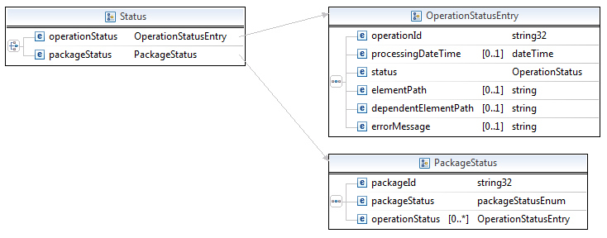

Status operacji:
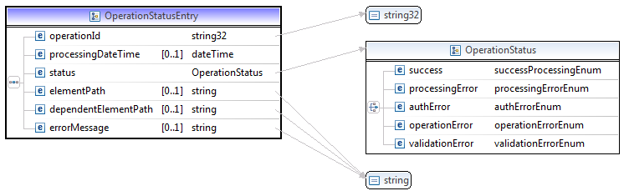
operationStatus |  |  |  |  | Status pojedynczej operacji na IG
L.p. | Nazwa pola WS | Typ Danych | Obligato-  ryjność |  | Opis
1.1 | operationID | string32 | T |  | Unikalny identyfikator operacji na informacji gospodarczej w systemie subskrybenta
1.2 | processingDateTime | dateTime | N |  | Data i czas przetworzenia operacji w systemie BIG
1.3 | Status |  |  |  | Status przetwarzania operacji w systemie BIG. Musi zawierać dokładnie jeden z elementów oznaczonych numerem 1.3.1.
1.3.1 | Success | successProcessingEnum |  | N | Znacznik wskazujący, że operacja na IG została wykonana poprawnie.
1.3.1 | processingError | Processing  ErrorEnum |  | N | Znacznik wskazujący, że wystąpił błąd przetwarzania w systemie BIG.  Możliwe wartości:  - systemError [Błąd wewnętrzny systemu BIG]  - elementNotFoundError [Brak elementu (paczki / operacji) o wskazanym identyfikatorze w bazie BIG]
1.3.1 | authError | authError  Enum |  | N | Znacznik wskazujący, że wystąpił błąd autoryzacji.  Możliwe wartości:  - invalidCredentials [Nieprawidłowy użytkownik lub hasło]  - invalidSubscriberId [Nieprawidłowy identyfikator subskrybenta]  - blockedAccount [Konto zablokowane]
1.3.1 | operationError | Operation  ErrorEnum |  | N | Znacznik wskazujący, że wystąpił błąd operacji na IG.  Możliwe wartości:  - informationNotFound [Próba operacji na nieistniejącej IG]  - informationAlreadyExists [Próba dodania IG istniejącej już w bazie]  - noPermission [Brak uprawnień do wykonania operacji na IG]  - informationAlreadyRestricted [Próba zablokowania już zablokowanej IG]  - informationNotRestricted [Próba odblokowania nie zablokowanej IG]  - nonUniqueDebtorId [Nieunikalny identyfikator dłużnika. Dłużnik o tym samym id i o innych danych istnieje już w bazie BIG]
1.3.1 | validationError | Validation  ErrorEnum |  | N | Znacznik wskazujący, że wystąpił błąd walidacji.  Możliwe wartości:  - invalidValue [Błędna wartość elementu]  - noDependentElement [Brak elementu zależnego]  - invalidPesel [Nieprawidłowy PESEL]  - invalidDate [Nieprawidłowa data]  - noMandatoryElement [Brak elementu obligatoryjnego]
1.4 | elementPath | string |  | N | Wskaźnik na element, którego dotyczy błąd (xpath)
1.5 | dependentElementPath | string |  | N | Wskaźnik na element zależny, związany z błędem (xpath)
1.6 | errorMessage | string |  | N | opis błędu

Status paczki danych:
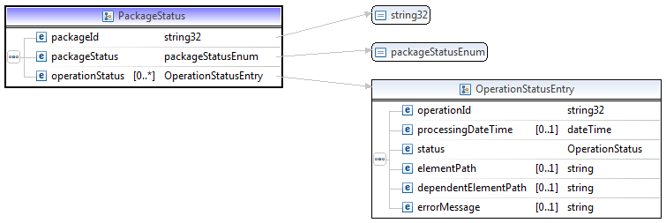
packageStatus |  |  |  | Status zlecenia obejmującego listę operacji na IG
L.p. | Nazwa pola WS | Typ Danych | Obligato-ryjność | Opis
2.1 | packageId | string32 | T | Unikalny identyfikator paczki obejmującej listę operacji na IG w systemie subskrybenta
2.2 | packageStatus | Package  StatusEnum | T | Status paczki.  Możliwe wartości:  - pending  - started  - processed  - failed
2.3 | operationStatus |  |  | Status operacji
2.3.1 | operationId | string32 | T | Unikalny identyfikator operacji na informacji gospodarczej w systemie subskrybenta
2.3.2 | processingDateTime | dateTime | N | Data i czas przetworzenia operacji w systemie BIG
2.3.3 | status |  |  | Status przetwarzania operacji w systemie BIG. Musi zawierać dokładnie jeden z elementów oznaczonych numerem 2.3.3.1
2.3.3.1 | success | successProcessingEnum | N | Znacznik wskazujący, że operacja na IG została wykonana poprawnie.
2.3.3.1 | processingError | Processing  ErrorEnum | N | Znacznik wskazujący, że wystąpił błąd przetwarzania w systemie BIG.  Możliwe wartości:  - systemError [Błąd wewnętrzny systemu BIG]  - elementNotFoundError [Brak elementu (paczki / operacji) o wskazanym identyfikatorze w bazie BIG]
2.3.3.1 | operationError | Operation  ErrorEnum | N | Znacznik wskazujący, że wystąpił błąd operacji na IG.  Możliwe wartości:  - informationNotFound [Próba operacji na nieistniejącej IG]  - informationAlreadyExists [Próba dodania IG istniejącej już w bazie]  - noPermission [Brak uprawnień do wykonania operacji na IG]  - informationAlreadyRestricted [Próba zablokowania już zablokowanej IG]  - informationNotRestricted [Próba odblokowania nie zablokowanej IG]  - nonUniqueDebtorId [Nieunikalny identyfikator dłużnika. Dłużnik o tym samym id i o innych danych istnieje już w bazie BIG]
2.3.3.1 | validationError | validationErrorEnum | N | Znacznik wskazujący, że wystąpił błąd walidacji.  Możliwe wartości:  - invalidValue [Błędna wartość elementu]  - noDependentElement [Brak elementu zależnego]  - invalidPesel [Nieprawidłowy PESEL]  - invalidDate [Nieprawidłowa data]  - noMandatoryElement [Brak elementu obligatoryjnego]
2.3.4 | elementPath | string | N | Wskaźnik na element, którego dotyczy błąd (xpath).
2.3.5 | dependentElementPath | string | N | Wskaźnik na element zależny, związany z błędem (xpath).
2.3.6 | errorMessge | string | N | opis błędu

Błędy operacji checkStatusResponse:
Błędy przetwarzania (błąd wewnętrzny systemu BIG niezależny od użytkownika):
processingError |  |  |  | Błędy operacji
 | Nazwa pola WS | Typ Danych | Obligatoryjność | Opis
1 | processingDateTime | dateTime | T | Data i czas wystąpienia błędu
2 | errorType | processingErrorEnum | T | Rodzaj błędu
3 | errorMessage | string | N | Opis błędu

Błędy walidacji:
validationError |  |  |  | Błędy walidacji
 | Nazwa pola WS | Typ Danych | Obligato  ryjność | Opis
1 | processingDateTime | dateTime | T | Data i czas wystąpienia błędu
2 | elementPath | string | N | wskaźnik na element, którego dotyczy błąd walidacji (xpath)
3 | errorMessage | string | N | opis błędu

Błąd autoryzacji:
autorisationError |  |  |  | Błędy autoryzacji
 | Nazwa pola WS | Typ Danych | Obligato  ryjność | Opis
1 | processingDateTime | dateTime | T | Data i czas wystąpienia błędu
2 | errorType | authErrorEnum | T | opis błędu.  Możliwe wartości:  - invalidCredentials [Nieprawidłowy użytkownik lub hasło]  - invalidSubscriberId [Nieprawidłowy identyfikator subskrybenta]  - blockedAccount [Konto zablokowane]

- Zasady tworzenia danych wejściowych

  - Przed przesłaniem zobowiązań do BIG, platforma PIMS wykona sprawdzenie danych pod kątem poprawności.

Walidacje WebServisów BIG
Nr | Nazwa | Definicja
A | ZGODNOŚCI z definicją formatu IG2BIG
A1 | Typ danych musi odpowiadać typowi z definicji formatu
A2 | Format danych musi odpowiadać def.
A3 | Maksymalna długość wartości w polu nie może przekroczyć wartości z def.
A4 | Wymagalność pól musi odpowiadać def.
A5 | Zapewnienie unikalności danych zgodnie z def. | Np.. liabilityId, operationId
A6 | Relacje danych (0, 1, 0..n, 1..n) muszą odpowiadać def.
A7 | Wartość w polu zawiera niedozwolony znak
A8 | Wartość powinna odpowiadać dopuszczalnym wartościom słownikowym
B | POPRAWNOŚĆ DANYCH - Numery Identyfikacyjne (PESEL, NIP, itd..)
B1 | PESEL - Niepoprawna suma kontrolna
B2 | PESEL - Data urodzenia jest nieprawidłowa
B3 | PESEL - Numer porządkowy jest nieprawidłowy
C | POPRAWNOŚĆ DANYCH - Adres (jeżeli występuje)
C1 | Wymagany minimalny zbiór informacji to: Kraj, kod pocztowy, miejscowość i numer domu
D | POPRAWNOŚĆ DANYCH - Daty
D1 | Niepoprawna data wysłania wezwania do zapłaty – 14 dni z tyt. wyk. | musi minąć co najmniej 14 dni zanim zobowiązanie z tyt. wyk. można dodać do BIG
D2 | Nieprawidłowa data powstania zaległości - data w przyszłości
D3 | Data wystawienia tyt. wyk. przed datą powstania zaległości
D4 | Pole data wstrzymania ujawniania danych musi być w przyszłości.
E | POPRAWNOŚĆ DANYCH - Kwota
E1 | Kwota kwestionowana <= max(kwocie zobowiązania, kwocie zaległości)

  - Poszczególne tytuły prawne dla zobowiązań danego dłużnika, powinny być przekazywane jako oddzielnie IG (nie należy agregować informacji z różnych tyt. dotyczących jednego dłużnika).
- Migracja danych do formatu IG2BIG
  - Przed przystąpieniem do procesu migracji danych, upoważniony koordynator po stronie sądu prześle informacje na dedykowany adres każdego z BIG zawierającą polecenie usunięcia wszystkich IG znajdujących się w bazie BIG
  - BIG poinformuje zwrotnie koordynatora o dokonanej operacji usunięcia IG.
  - Sąd zasili bazy BIGów zgodnie z nowym formatem IG2BIG za pośrednictwem Platformy PIMS.

  - Migracja (o ile to możliwe) będzie się odbywała na poziomie poszczególnych Apelacji lub Okręgów Sądowych.
Metryka dokumentu.

Wersja | Data zmiany | Opis zmiany | Autor zmiany
1.0. | 2016-02-24 | Utworzenie dokumentu | Grzegorz Kozłowski
1.1. | 2016-03-09 | Aktualizacja dokumentu po uzgodnieniach z KRD, ERIF, KBIG i BIG IM (telekonferencja w dniu 2016-03-09). | Grzegorz Kozłowski
1.2. | 2016-03-14 | Aktualizacja dokumentu po telekonferencji z udziałem przedstawicieli KRD, ERIF, KBIG, BIG IM w dniu 2016-03-14. | Grzegorz Kozłowski
1.3 | 2016-03-17 | Aktualizacja dokumentu po ustaleniach na spotkaniu w Ministerstwie Sprawiedliwości oraz po analizie wymagań typów danych poszczególnych BIGów. W szczególności zmieniono:  - rozszerzono katalog kanałów wymiany danych  - usunięto identyfikatory ePUAP jako dane identyfikujące użytkowników i sądy  - zmieniono model przepływu danych | Grzegorz Kozłowski
1.4 | 2016-03-24 | Aktualizacja dokumentu po telekonferencji z udziałem przedstawicieli KRD, ERIF, KBIG i BIG IM. | Grzegorz Kozłowski
1.5 | 2016-03-25 | Uzupełnienie dokumentu po uwagach KBIG i BIG IM | Grzegorz Kozłowski
1.6 | 2016-03-29 | Aktualizacja dokumentu po uwagach ERIF | Grzegorz Kozłowski
1.7 | 2016-06-06 | Scalenie prac dot. web service oraz uwag | Bogusław Cichy
1.8 | 2016-06-13 | Wprowadzenie zmian w sekcjach: 4.3, 5, 6, 7, 8, 12. | Bogusław Cichy
1.9 | 2016-06-22 | Aktualizacja dokumentu po telekonferencji w dniu 17.06.2016.  Dodanie opisu struktury danych zgodnie ze schemą. | Grzegorz Kozłowski
2.0 | 2016-07-01 | Aktualizacja dokumentu po spotkaniu w dniu 01.07.2016. | Grzegorz Kozłowski
2.1 | 2016-07-25 | Aktualizacja dokumentu po spotkaniu w dniu 22.07.2016 z udziałem przedstawicieli Ministerstwa Sprawiedliwości.  Doprecyzowano sposób zabezpieczenia komunikacji pomiędzy PIMS i systemami BIG; dodano rozdział opisujący proces migracji danych do formatu IG2BIG | Grzegorz Kozłowski
2.11 | 2016-07-26 | Aktualizacja dokumentu po uwagach:  - Zmieniono opis kanałów alternatywnych na wypadek awarii,  - zmieniono opis walicacji C1  - zmieniono opis procesu migracji | Grzegorz Kozłowski
2.2 | 2016-10-07 | Uzupełnienie dokumentu po spotkaniu w dniu 07.10.2016  - Doprecyzowanie zasad szyfrowania haseł,  - Pliki offline  - Definicja awarii; doprecyzowanie procesu przekazywania IG w sytuacji awaryjnej,  - Doprecyzowanie zasad migracji danych.  - Doprecyzowanie technicznych parametrów procesu wymiany danych. | Grzegorz Kozłowski
2.3 | 2017.03.15 | Przygotowanie finalnej wersji dokumentu. | Grzegorz Kozłowski
2.4 | 2017.06.27 | Aktualizacja ostatecznej wersji dokumentu | Grzegorz Ławnik

